1. public폴더에 tutorial1폴더를 작성

2. tutorial1폴더에 index.html과 index.js파일을 생성

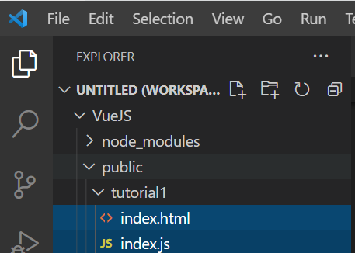

3. index.html 코드를 입력

<!DOCTYPE html>

<html lang="ko">

<head>

<meta charset="UTF-8">

<meta name="viewport" content="width=device-width, initial-scale=1.0">

<!-- vue.js코드를 다운로드-->

<!-- Vue는 전역 변수로 등록됨 -->

<script src="https://cdn.jsdelivr.net/npm/vue/dist/vue.js"></script>

<title>튜토리얼1</title>

</head>

<body>

<!-- Vue어플리케이션은 단일 DOM요소에 연결되어 DOM요소를 완전히 제어함 -->

<!-- Vue인스턴스는 index.js에 생성 -->

<!-- Vue인스턴스의 el에서 정의된 요소 -->

<!-- <div id="app-1"></div>안에 있는 요소만 제어 -->

<div id="app-1">

<!-- index.js에서 생성된 Vue인스턴스의 데이터 내용을 반영-->

<h1>{{ header }}</h1>

<div>{{ message }}</div>

</div>

<!-- index.js를 로드 -->

<script src="index.js"></script>

</body>

</html>

4. index.js에 코드를 입력

var app = new Vue({

// el은 element의 약어

// DOM요소를 가리키는 선택자

// vue.js가 제어하는 범위

el: '#app-1',

// 어플리케이션에서 사용하는 데이터

data: {

header: '튜토리얼1 - Vue어플리케이션',

message: 'Vue어플리케이션 프로젝트입니다'

}

});

5. 브라우저 주소창에 http://localhost:3000/tutorial1 를 입력

